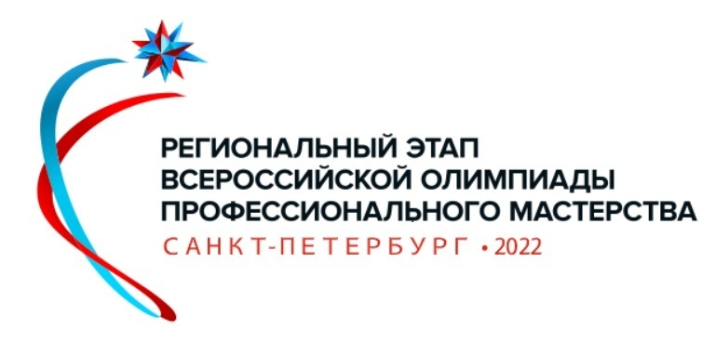

РЕГЛАМЕНТ
Регионального этапа Всероссийской олимпиады профессионального мастерства обучающихся по укрупненной группе специальностей 15.00.00 Машиностроение среднего профессионального образования
Дата проведения Олимпиады 17.10.2022
Место проведения – 192012, Санкт-Петербург, ул. Прогонная, д.11, литер Б

9.00 – 9.30 Регистрация участников Фойе 1 этажа
09.30 – 10.00 Открытие олимпиады Кабинет 209
10.00 – 10.20 Инструктаж Кабинет 209
10.20 – 11.20 Тестирование Кабинет 205
11.20 – 12.20 Перевод профессионального текста Кабинет 205

12.20 – 13.00 Обед Буфет
13.00 – 14.00 Практическая часть 1 Кабинет 205
14.00 – 16.00 Практическая часть 2 Кабинет 205
16.00 – 17.10 Работа жюри Кабинет 207
17.10 – 17.30 Подведение итогов Кабинет 209

